目录

遗忘因子 1

研究背景 1

研究价值 2

研究目标 2

定义及其计算 2

研究结果 2

# 

# 遗忘因子

## 研究背景

### 前置知识

学习：从function sets里找出一个function，使其能够很好地拟合**当前**输入输出关系的过程。

1. Y = F(X)

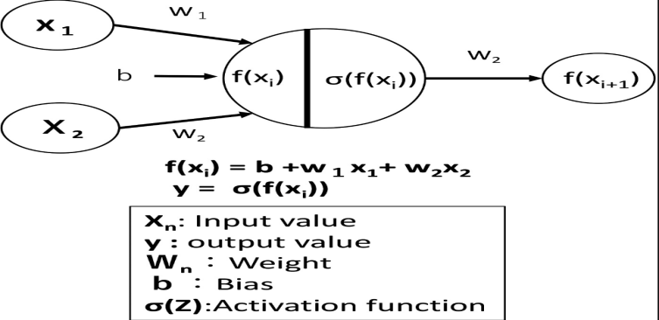

1. Loss(Y, y*)

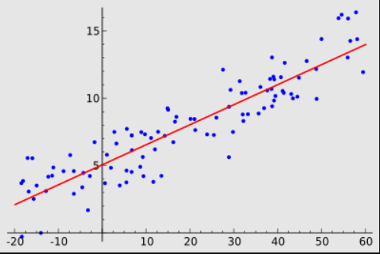

1. Gradient Decent & Backward Propagation，Learn by updating weights, bias.



### 灾难性遗忘现象

神经网络在训练阶段动态地在节点之间创建带权路径，这些路径是根据当前输入计算机的数据所构建的(Catastrophic Interference in Connectionist Networks: The Sequential Learning Problem)。

New Info - New Path

New Path + Confined Model Complexity - Forgetting

Forgetting -? Higher Error - the phenomenon of catastrophic forgetting

## 研究价值

1. 分析DNN在train model的过程中数据间的相互作用，深入了解优化过程。数据集的可压缩性，从而在不影响泛化能力和精度的情况下提高效率。
2. 用于识别对model来说起着“重要”作用的数据，检测其中有异常值或带有noise标签的数据。

## 研究目标

model选择性遗忘样本的原因

1. 哪些样本容易被遗忘，为什么？
2. 哪些样本总是不会被遗忘，哪些总是会被遗忘，为什么？

## 定义及其计算

基于标准的分类问题：

Datasets: 

Target: Minimize()

Randomly select data from datasets, using SGD to update DNN.

Predicted label for example Xi after t steps of SGD: 

A binary variable indicating whether the example is correctly classified at time step t: 

### Learning Event

### Forgetting Event

### Unforgettable Examples

it is learnt t* verifies t∗ < ∞ and for all k ≥ t∗, .

### Forgettable Examples

Have been forgotten at least once as forgettable

### The First Learning Event

The first time t whern example i was learnt

### The First Forgetting Event

The first time t whern example i was forgotten

## 代码详解

### Train & Test

### Calculate Forgetting Score

### outputs

## 研究结果